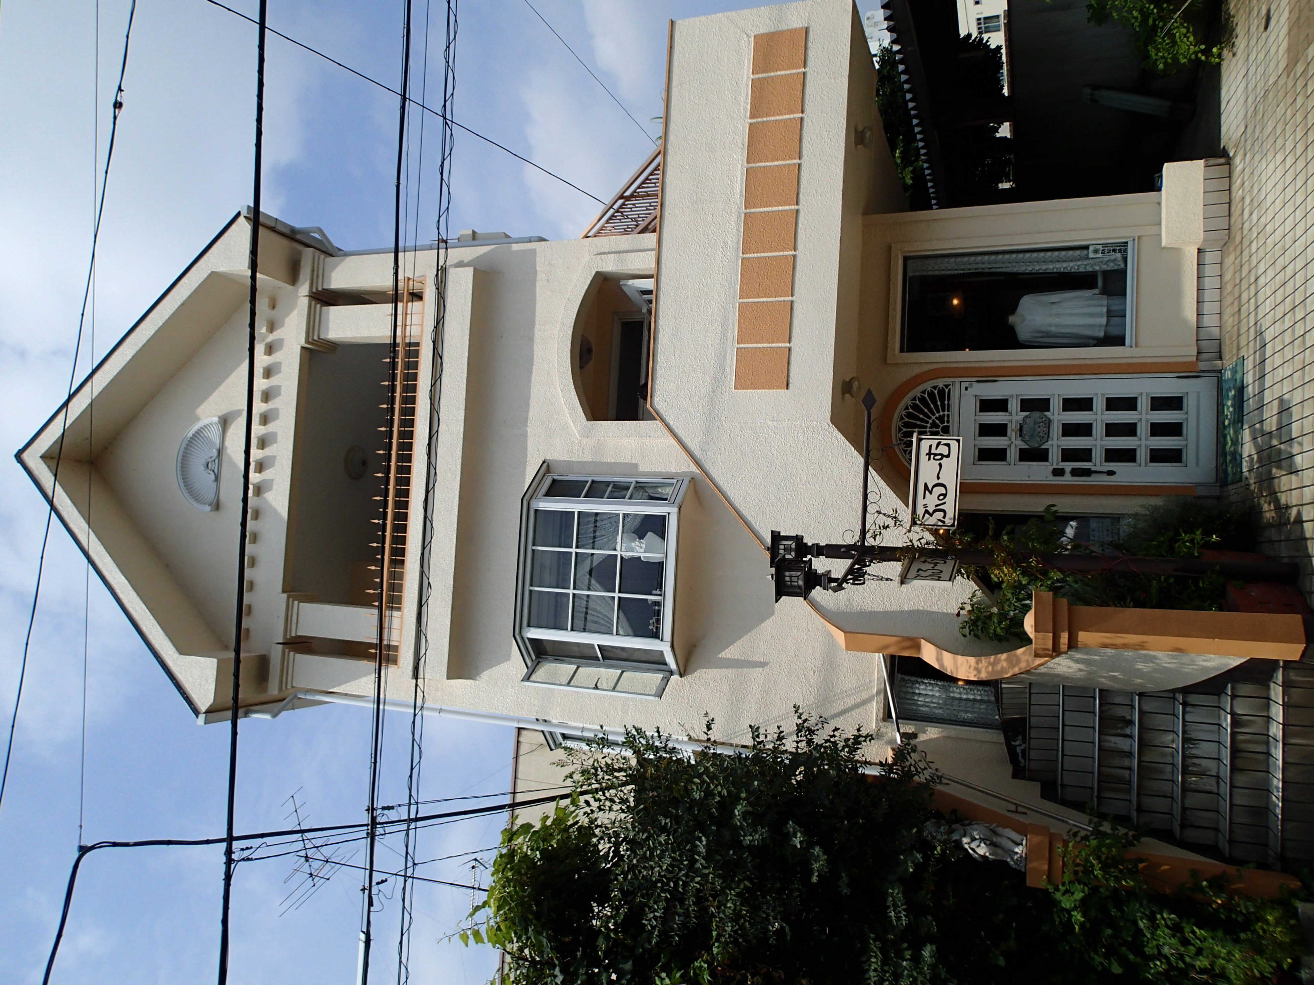
ここには天使が住んでいます＾＾

